辽宁实验中学分校2016—2017学年度下学期期末测试
生物学科 高一年级
一、选择题（每题只有一个正确答案，共50题，1-30题，每题1分；31-50题，每题2分，共70分）
1．体育课跑步测验后，部分同学出现了腿部酸痛的现象，此时在酸痛部位积累了( )
A. 酒精 B. 乳酸 C. O₂ D. C0₂
2．叶绿体是绿色植物进行光合作用的场所，在光合作用过程中氧气产生的部位是( )
A. 叶绿体外膜 B. 叶绿体内膜
C. 叶绿体类囊体薄膜 D. 叶绿体基质
3．下列各项中既是光反应产物又是暗反应所必需的物质是( )
A. [H]、ATP B. ADP、H₂O C. C₅、O₂ D. H₂O、CO₂
4．在登山过程中人体细胞进行有氧呼吸时，氧气的消耗发生于（ ）
A. 第一阶段 B. 第二阶段 C. 第三阶段 D. 第一和第二阶段
5．下图表示有氧呼吸的过程，下列有关过程①、②共同点的叙述，正确的是( )
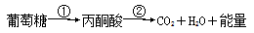
A. 产物均相同 B. 都产生O₂ C. 反应物相同 D. 都释放能量
6．“一骑红尘妃子笑，无人知是荔枝来。”古人为了吃到鲜荔枝，需要动用大量的人力、物力。而现在通过控制下列哪组条件便可轻松获得新鲜荔枝( )
A. 低O₂、高CO₂、零上低温 B. 低O₂、高CO₂、零下低温
C. 无O₂、高CO₂、零上低温 D. 低O₂、低CO₂、零下低温
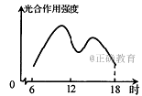
7．如图是夏季晴朗的白天，某种绿色植物叶片光合作用强度的曲线图。18时，该植物的光合作用强度较弱，其主要限制因素是( )
A. 水
B. 温度
C. 光照强度
D. 二氧化碳
8．关于光合作用和化能合成作用的叙述，正确的是( )
①都在叶绿体中完成
②都能将CO₂和H₂O转变为有机物
③都属自养生物的营养方式
④合成有机物所需能量来源相同
A. ②③ B. ①③ C. ①② D. ②④
9．从光合作用到需氧呼吸过程中，H₂O中O的循环途径是 ( )
A. 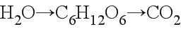 B. 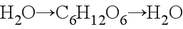
C. 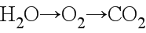 D. 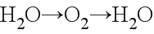
10．下列关于细胞分化、衰老、凋亡与癌变的叙述中，不正确的是( )
A. 代谢速度减慢是细胞衰老的主要特征之一
B. 细胞分化使得细胞的形态、结构和功能发生改变
C. 细胞凋亡对生物的个体发育、稳态维持等具有重要作用
D. 细胞癌变是正常基因突变成原癌基因的结果
11．下列关于细胞分化的说法，错误的是( )
A. 细胞分化是生物界一种普遍存在的生命现象
B. 细胞分化是基因选择性表达的结果
C. 细胞分化仅发生在胚胎时期
D. 细胞分化是细胞在形态结构和功能上发生稳定性差异的过程
12．比较造血干细胞与唾液腺细胞，相同的是( )
A. 线粒体的功能 B. 发育的全能性
C. 内质网上核糖体的数量 D. 膜蛋白的种类和数量
13．下列有关衰老细胞特征的叙述，不正确的是（ ）
A. 衰老的细胞内细胞核变小 B. 在衰老的细胞内有些酶的活性降低
C. 衰老的细胞呼吸速率减慢 D. 细胞内线粒体数目减少，体积增大
14．检测某些组织细胞，发现细胞中许多酶的活性降低，呼吸速率减慢，则该细胞所处的阶段最可能的是( )
A. 分裂 B. 衰老 C. 分化 D. 癌变
15．用化学药物抑制人体肿瘤细胞DNA的复制可以达到治疗肿瘤的目的，这在医学上属于“化疗”。用化学药物处理的肿瘤细胞停留在细胞周期的( )
A. 间期 B. 前期 C. 中期 D. 末期
16．生物体都要经历出生、生长、成熟、衰老直至最后死亡的生命历程，活细胞也是这样。对人体来说，个体发育过程中不正常的细胞变化是( )
A. 细胞分化 B. 细胞衰老 C. 细胞凋亡 D. 细胞癌变
17．白血病是由造血干细胞恶性增殖引起的。不合格的装修材料中甲醛和苯有较强的致癌性，它们引起细胞癌变的原因可能是( )
A. 导致细胞内水分减少 B. 诱发细胞内原癌基因突变
C. 激活细胞凋亡基因 D. 引起细胞核内染色体固缩
18．一个细胞周期分为分裂间期和分裂期，可用一圆周作细胞周期的模式图，如图所示，下列选项中能表示细胞周期的是（ ）
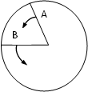
A. A→A
B. B→B
C. A→B
D. B→A
19．图表示细胞有丝分裂过程中染色体和核DNA相对数量的关系，该细胞可能处于（ ）
A. 前期或中期
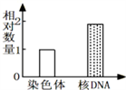
B. 间期或末期
C. 中期或后期
D. 后期或末期
20．如图为玉米根尖细胞分裂过程中染色质与染色体规律性变化的模式图。下列相关判断正确的是( )
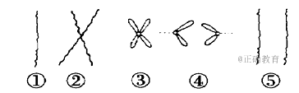
A. ①→②发生于有丝分裂间期，中心粒倍增并移向细胞两极
B. ②→③过程中染色质不断螺旋，同源染色体有联会的现象
C. ③→④过程发生在有丝分裂后期，细胞中的染色体数增加一倍
D. ④→⑤过程中细胞中央出现赤道板并重现核膜、核仁
21．下列为某植物细胞处于不同分裂时期的示意图，其中属于减数第二次分裂后期的是（ ）
A. 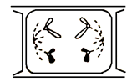 B. 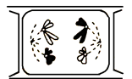C. 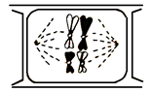 D. 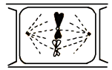
22．人体中最可能具有等位基因的细胞是( )
A. 卵细胞 B. 次级卵母细胞 C. 极体 D. 初级卵母细胞
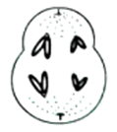
23．右图为减数分裂过程中某时期的细胞图像，下列说法错误的是( )
A. 该细胞有2个四分体 B. 该细胞有4条染色体
C. 该细胞称为次级卵母细胞 D. 该细胞可产生一个卵细胞
24．如图是同一种动物体内有关细胞分裂的一组图象，下列叙述错误的是（ ）
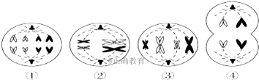
A. 图④中一定发生了等位基因的分离 B. 动物精巢中可能同时出现以上细胞
C. 图②中有8条姐妹染色单体 D. 进行有丝分裂的细胞为图①和图③
25．下列有关精子和卵细胞形成，叙述正确的是（ ）
A. 所含遗传物质均为正常体细胞的一半
B. 都出现联会、同源染色体分离的现象
C. 精细胞和卵细胞随机结合，遵循自由组合定律
D. 形成100个受精卵，至少需要100个精原细胞和100个卵原细胞
26．下图为人体内的细胞在分裂过程中每条染色体上的DNA含量的变化曲线。下列叙述正确的是（ ）
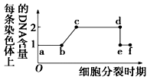
A. 若为有丝分裂，则cd段的细胞都含有46对同源染色体
B. 若为减数分裂，则cd段的细胞都含有23对同源染色体
C. 若为减数分裂，则交叉互换发生在cd段的某一时期
D. 若为有丝分裂，则细胞板的出现和纺锤体的消失在ef段
27．在观察植物细胞的有丝分裂实验中，制作装片的正确顺序是
A. 染色→解离→漂洗→压片 B. 解离→漂洗→染色→压片
C. 漂洗→解离→染色→压片 D. 解离→染色→漂洗→压片
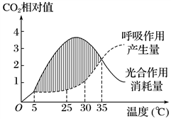
28．农科所技术员研究温度对某蔬菜产量的影响，将实验结果绘制成如图所示曲线。据此得出的结论正确的是( )
A. 光合作用相关酶的最适温度高于呼吸作用相关酶的最适温度
B. 阴影部分表示5～35 ℃时蔬菜的净光合速率大于零
C. 光照越强，该蔬菜新品种的产量越高
D. 温室栽培该蔬菜时温度控制在30～35 ℃比控制在25～30 ℃时好
29．某科研小组探究温度对某种植物的光合作用与细胞呼吸的影响，结果如图所示(测定的放氧和耗氧速率为指标)。下列分析正确的是( )
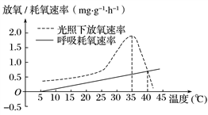
A. 5 ℃时呼吸耗氧速率接近于0是由于低温破坏了酶的空间结构
B. 光照下测定放氧速率时，光强度是无关变量，应保持一致
C. 40 ℃时光合速率等于呼吸速率
D. 两条曲线是放在相同且适宜环境下测量获得的
30．如图甲乙丙是同一高等动物体个内发生的细胞分裂模式图，图丁为某一时刻部分染色体行为的示意图，下列说法正确的是( )
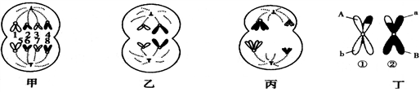
A. 若A基因在图甲1号染色体上，不发生突变的情况下，染色体5上可能存在基因A或a
B. 乙细胞表示次级精母细胞或极体，乙细胞内无同源染色体
C. 丙细胞能进行交叉互换，但经减数分裂后只产生一种生殖细胞
D. 丁图中等位基因A与a的分离都只发生在减数第一次分裂
31．下列关于杂合子的叙述不正确的是( )
A. 自交后代仍是杂合子 B. 一般情况下自交后代会发生性状分离
C. 至少有一对等位基因 D. 能产生不同类型的配子
32．已知豌豆的高茎对矮茎是显性，让一株杂合子豌豆自交得F₁，淘汰掉其中矮茎植株后，再自交得F₂，从理论上计算，F₂高茎植株占总数的（ ）
A. 1 B. 5/6 C. 5/8 D. 9/12
33．下列说法正确的是（ ）
A. 绵羊的软毛与黑毛、棉花的长绒与短绒都属于相对性状 B. 隐性性状是指生物体不能表现出来的性状
C. 基因型相同，表现型一定相同 D. 性状分离是指杂种后代中，同时出现显性性状和隐性性状的现象
34．食指长于无名指为长食指，反之为短食指，该相对性状由常染色体上一对等位基因控制（T^{S}表示短食指基因，T^{L}表示长食指基因．）此等位基因表达受性激素影响，T^{S}在男性为显性，T^{L}在女性为显性．若一对夫妇均为短食指，所生孩子既有长食指又有短食指，则该夫妇再生一个孩子是长食指的概率为( )
A. 3/4 B. 1/3 C. 1/2 D. 1/4
35．下面是某人群中耳垂遗传情况调查结果，据此可以判断( )
 | 双亲均无耳垂① |  | 仅父亲有耳垂② |  | 仅母亲有耳垂③ |  | 双亲有耳垂④
子女性别 | 男 | 女 | 男 | 女 | 男 | 女 | 男 | 女
有耳垂人数 | 0 | 0 | 61 | 58 | 102 | 113 | 254 | 257
无耳垂人数 | 112 | 109 | 56 | 57 | 55 | 57 | 76 | 73
A. 依据第①组结果可以推测有耳垂属于显性性状
B. 有、无耳垂的遗传不遵循基因的分离定律
C. 第②组中所有父亲的基因型均为杂合体
D. 耳垂的遗传方式属于常染色体遗传
36．一株黄色圆粒豌豆与一株黄色皱粒豌豆杂交，其子代黄色圆粒占3/8，绿色皱粒占1/8，绿色圆粒占1/8，黄色皱粒占3/8，则两亲本的遗传因子组合为
A. YyRR，YYRr B. YyRr、YyRr C. YyRr、Yyrr D. YYRR，yyrr
37．甜豌豆的紫花对白花是一对相对性状，由非同源染色体上的两对等位基因(A和a、B和b)共同控制，其显性基因决定花色的过程如图所示，下列叙述错误的是( )
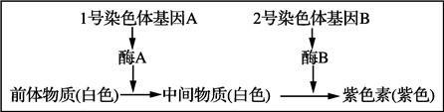
A. 甜豌豆的花色遗传说明某些生物性状是由两对或多对等位基因共同控制的
B. AaBb的紫花甜豌豆的自交后代中紫花和白花甜豌豆的数量比为9：7
C. AaBb的紫花甜豌豆的测交后代中紫花和白花甜豌豆的数量比为3∶1
D. 甜豌豆控制花色基因的遗传符合基因的自由组合定律
38．假定基因A是视网膜正常所必需的，基因B是视神经正常所必需的。现有基因型均为AaBB的双亲，他们所生后代中，视觉不正常的可能性是( )
A. 3/16 B. 5/16 C. 3/4 D. 1/4
39．基因型为AAbbCC与aaBBcc的豌豆进行杂交，这三对等位基因遵循自由组合定律，F₁的配子种类数和F₁自交后形成的F₂基因型种类数分别是( )
A. 4和9 B. 6和32 C. 8和27 D. 8和64
40．小麦的高秆（D）对矮秆（d）为显性，抗锈病（R）对易感锈病（r）为显性，这两对性状独立遗传。现用一个纯合易感锈病的矮杆品种（抗倒伏）与一个纯合抗锈病的高杆品种（易倒伏）杂交，F₂中出现既抗倒伏又抗病类型的比例为( )
A. 3/16 B. 1/4 C. 1/8 D. 1/16
41．果蝇的红眼(W)对白眼(w)是显性，属于伴性遗传，现让红眼果蝇与白眼果蝇交配，其后代中，红眼雄∶白眼雄∶红眼雌∶白眼雌＝1∶1∶1∶1，则亲代红眼果蝇的基因型是( )
A. X^{W}X^{w} B. X^{W}X^{W} C. X^{W}Y D. X^{w}Y
42．纯种芦花鸡（Z^{B}Z^{B}）与非芦花鸡（Z^{b}W）交配，产生F₁，F₁雌雄个体自由交配，F₂中芦花鸡与非芦花鸡的比例是（ ）
A. 3：1 B. 2：1 C. 1：1 D. 1：3
43．摩尔根在果蝇杂交实验中发现了伴性遗传，在果蝇野生型个体与白眼突变体雄蝇杂交实验中，最早能够判断白眼基因位于常染色体上还是在X染色体上的最关键实验结果是（ ）
A. F₁雌雄个体相互杂交，后代出现性状分离，白眼全部是雄性
B. 白眼突变体与野生型个体杂交，F1全部表现为野生型，雌、雄比例为1∶1
C. F₁雌性与白眼雄性杂交，后代出现白眼，且雌雄中比例均为1∶1
D. 白眼雌性与野生型雄性杂交，后代白眼全部为雄性，野生型全部为雌性
44．有一对表现型正常的表兄妹婚配，生了一个既有白化病(基因a)又有色盲(基因b)的小孩。这位表兄的基因型、已生小孩的性别和再生一个小孩患两种病的概率依次是（ ）
A. AaX^{B}Y、男孩、l/16 B. AaX^{B}Y、男孩、1/4
C. AAX^{B}Y、女孩、l/16 D. AaX^{b}Y、男孩、1/16
45．一对表现型正常的夫妇，生了一个既是红绿色盲又是XXY的患儿，从根本上说，前者的病因与父母中的哪一方有关，后者的病因发生的时期是( )
A. 与母亲有关，减数第二次分裂 B. 与父亲有关，减数第一次分裂
C. 与父母亲都有关，减Ⅰ或减Ⅱ D. 与母亲有关，减数第一次分裂
46．人的X染色体和Y染色体大小、形态不完全相同，但存在着同源区(Ⅱ)和非同源区(Ⅰ、Ⅲ)，如图所示。下列有关叙述错误的是( )
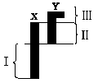
A. Ⅰ片段上隐性基因控制的遗传病，男性患病率高于女性
B. Ⅱ片段上基因控制的遗传病，与常染色体上的基因控制的遗传病遗传特点相同
C. Ⅲ片段上基因控制的遗传病，患病者全为男性
D. 精子细胞中不一定含有Y染色体
47．ABO血型由等位基因Ⅰ^{A}、Ⅰ^{B}和1控制，Ⅰ^{A}、Ⅰ^{B}分别决定红细胞上有A抗原、B抗原。一对基因型为Ⅰ^{A}i、和Ⅰ^{B} i的夫妇，生下血型分别为A型、B型和AB型的三个孩子。下列说法正确的是( )
A. 等位基因Ⅰ^{A}、Ⅰ^{B}和i互为共显性
B. 子代中出现AB型血孩子是基因重组的结果
C. 若这对夫妇再生一个孩子，孩子最可能为0型血
D. 若这对夫妇再生一个孩子，孩子是杂合子的概率为3/4
48．玉米甜和非甜是一对相对性，随机取非甜玉米和甜玉米进行间行种植。其中一定能够判断甜和非甜的显隐性关系的是( )
A. 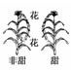 B. 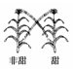 C. 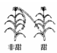 D. 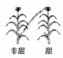
49．人类皮肤中黑色素的多少由三对独立遗传的基因（A、a和B、b和D、d）所控制；基因A、B和D可以使黑色素量增加，三对基因对黑色的作用程度是一样的，而且每对基因以微效、累积的方式影响黑色性状．两个基因型为AaBBDd的婚配，则子代表现型种类数（ ）
A. 9种 B. 7种 C. 5种 D. 3种
50．基因型为Aa的亲本P连续自交，若aa不能适应环境在幼年期死亡，则子二代F₂成年个体中AA、Aa所占的比例分别是( )
A. 7/8 1/8 B. 15/16 1/16 C. 19/27 8/27 D. 3/5 2/5
二、非选择题（每空2分，共30分）
51（14分）．果蝇的灰体（E）对黑檀体（e）为显性；短刚毛和长刚毛是一对相对性状，由一对等位基因（B，b）控制．这两对基因位于常染色体上且独立遗传．用甲、乙、丙三只果蝇进行杂交实验，杂交组合、F₁表现型及比例如图：
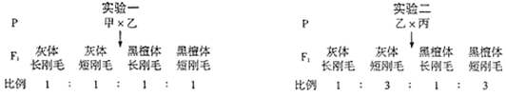
（1）灰体和黑体性状的遗传遵循________定律．根据上述实验______可以推断短刚毛和长刚毛_____为显性性状．
（2）根据实验一和实验二的杂交结果，推断乙果蝇的基因型可能为_________或____________。
（3）若实验一为测交实验，则丙果蝇的基因型应为___________。
（4）实验二的F₁中与亲本果蝇基因型不同的个体所占的比例为__________。
52（16分）．下图所示的遗传系谱图中有甲（基因为A、a）、乙（基因为B、b）两种遗传病，其中一种为红绿色盲，且Ⅱ₉只携带一种致病基因。请分析回答下列问题：
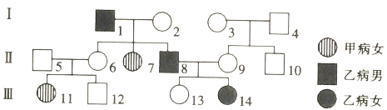
（1）由遗传系谱图可判断甲病为____________遗传病，乙病为_____________遗传病。
（2）Ⅱ₇的基因型为____________；Ⅱ₉的基因型为_____________。
（3）Ⅱ₅和Ⅱ₆生一个两病兼患的孩子的概率为_____________；两病兼患孩子的性别是 _____________。
（4）Ⅲ₁₃个体的色盲基因来源于Ⅰ代中的_____________；如果Ⅲ₁₃和一个正常男性结婚（只考虑乙病)，从优生的角度来看，适合生_____________（填“男孩”或“女孩”)。

辽宁省实验中学分校2016-2017学年度下学期期末测试
生物学科 高一年级 答案
一、选择题（每题只有一个正确答案，共50题，1-30题，每题1分；31-50题，每题2分，共70分）
1．B．C．A．C．D 6．A．C．A．D．D 11．C．A．A．B．A
16．D．B．B．A．C 21．A．D．A．A．B 26．C．B．B．B．C
31．A．B．D．D．D 36．C．C．D．C．A 41．A．A．A．A．A
46 B D C C D
51(每空2分，共14分) 基因分离 二 短 EeBb eeBb eeBb 1/2
52(每空2分，共16分) 常染色体隐性 红绿色盲（伴X染色体隐性） aaX^{B}X^{b} AAX^{B}X^{b} 1/16 男 Ⅰ₂ 女孩

